# Aufgaben

Im Rahmen dieser Pflichtaufgabe sollen Sie ein User-Interface in Form einer Website gestalten, sowie eine entsprechende REST-Services entwerfen und auch umsetzen.

## Wireframe

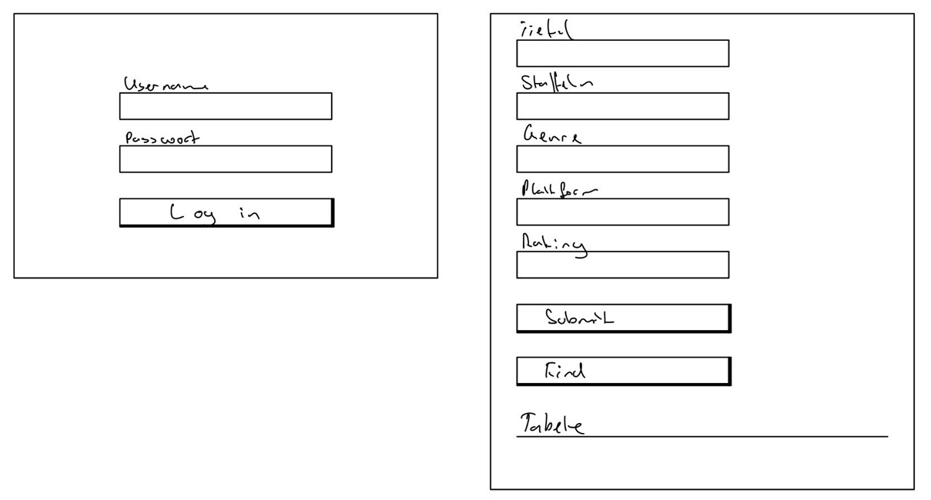

## Umsetzung von HTML5 und CSS3

### index.html

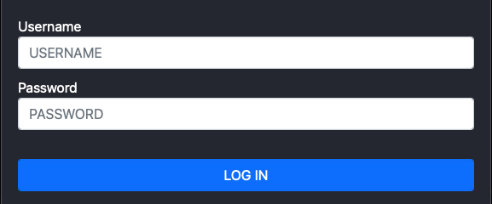

### series.html

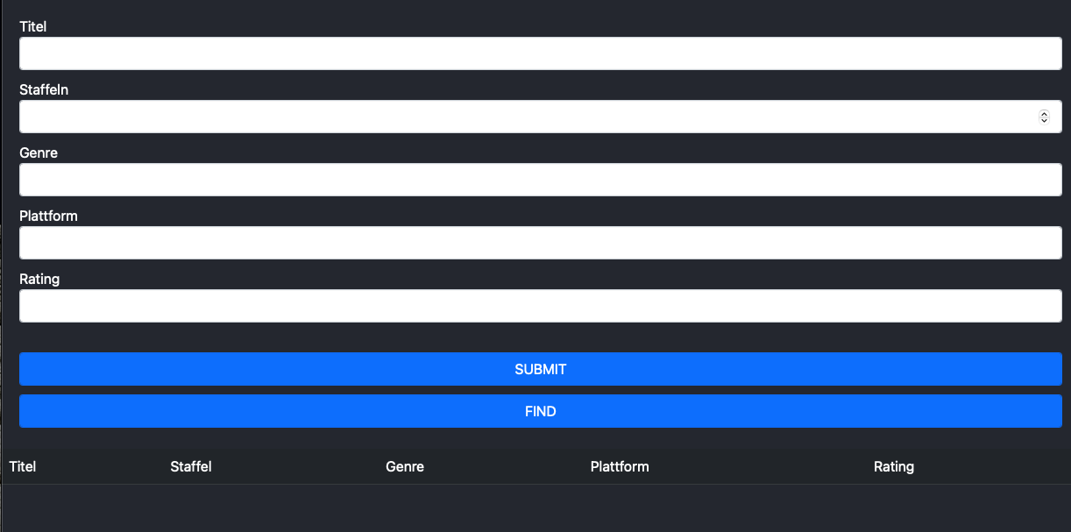

## Entwurf einer REST-Schnittstelle

Definieren Sie, welche Ressourcen Ihre Schnittstelle anbieten soll. Orientieren Sie sich dabei an den von der Fassade des Backendsystems zur Verfügung gestellten Funktionen.  
Definieren Sie für jede Ressource ein URI-Template und die möglichen Verben. Beschreiben Sie für jedes Verb kurz dessen Funktion.

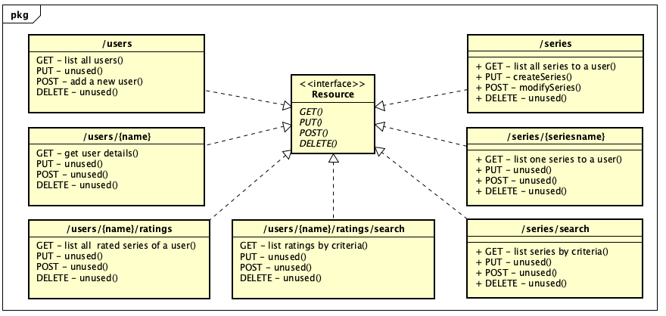

Als Repräsentationsformate sollen Sie JSON und XML unterstützen. Beschreiben Sie für alle möglichen Anfragen und Antworten das Datenschema:

|  |  |  |
| --- | --- | --- |
| **URI** | **Verb** | **Funktion** |
| steam/api/users | GET | Get all User |
| steam/api/users/{username} | GET | Get one user by name |
| steam/api/users | POST | Create a new user |
|  |  |  |
| steam/api/users/{username}/ratings | GET | Get all Ratings |
| steam/api/users/{username}/ratings/{seriesname} | GET | Get one Rating by seriesname |
|  |  |  |
| steam/api/series | GET | Get all series |
| steam/api/series/{seriesname} | GET | Get one series by name |
|  |  |  |
| steam/api/series/search | GET | Get series by criteria |

Für das Repräsentationsformat JSON müssen Sie für alle Anfragen und Antworten Beispieldaten mit Erklärungen zu den einzelnen Datenfeldern erstellen.   
Für das Datenformat XML müssen Sie für alle möglichen Anfragen und Antworten jeweils eine DTD- oder XSD-Datei erstellen. 🡪 Siehe Unterordner: **„/doc/api“**